**Сообщение о возможном установлении публичного сервитута**

|  |  |
| --- | --- |
| Наименование уполномоченного органа, которым рассматривается ходатайство об установлении публичного сервитута | Администрация муниципального района «Корткеросский» |
| Цели установления публичного сервитута | Строительство, реконструкция, эксплуатация, капитальный ремонт объектов электросетевого хозяйства, тепловых сетей, водопроводных сетей, сетей водоотведения, линий и сооружений связи, линейных объектов системы газоснабжения, нефтепроводов и нефтепродуктопроводов, их неотъемлемых технологических частей, если указанные объекты являются объектами федерального, регионального или местного значения, либо необходимы для организации электро-, газо-, тепло-, водоснабжения населения и водоотведения, подключения (технологического присоединения) к сетям инженерно-технического обеспечения, либо переносятся в связи с изъятием земельных участков, на которых они ранее располагались, государственных или муниципальных нужд (далее также - инженерные сооружения)  Эксплуатация объекта электросетевого хозяйства «ВЛ-0,4 кВ ф. 2 КТП №827 «Полевая» с. Большелуг» |
| Адрес или иное описание местоположения земельного участка (участков), в отношении которого испрашивается публичный сервитут | Местоположение установлено относительно ориентира, расположенного в границах участка. Почтовый адрес ориентира: Республика Коми, Корткеросский район, с.Большелуг, ул.Центральная, 56.  Республика Коми, Корткеросский район, с.Большелуг, ул.Центральная, 64.  Республика Коми, Корткеросский район, с.Большелуг, ул.Центральная, 66.  Республика Коми, Корткеросский район, с.Большелуг, ул.Центральная, 58.  Республика Коми, Корткеросский район, с.Большелуг, ул.Центральная, 60.  Республика Коми, Корткеросский район, с.Большелуг, ул.Центральная, кадастровый квартал 11:06:1701003. |
| Кадастровые номера земельных участков (при их наличии), в отношении которых испрашивается публичный сервитут | 11:06:1701003:37  11:06:1701003:149  11:06:1701003:150  11:06:1701003:151  11:06:1701003:152  11:06:1701003 |
| Адрес, по которому заинтересованные лица могут ознакомиться с поступившим ходатайством об установлении публичного сервитута и прилагаемым к нему описанием местоположения границ публичного сервитута, подать заявления об учете прав на земельные участки, а также срок подачи указанных заявлений, время приема заинтересованных лиц для ознакомления с поступившим ходатайством об установлении публичного сервитута | Заинтересованные лица в течение пятнадцати дней со дня опубликования настоящего сообщения могут ознакомиться с поступившим ходатайством об установлении публичного сервитута и прилагаемым к нему описанием местоположения границ публичного сервитута по адресу: 168020, Республика Коми, Корткеросский район, с.Корткерос, ул.Советская, д.225, каб. № 6, тел.: 8(82136)99707. Адрес электронной почты: oizopotapovaai@mail.ru.  Время приема заинтересованных лиц: понедельник, среда с 8:45 до 17:00, пятница с 8:45 до 16.45.  Срок подачи заявлений об учете прав на земельные участки – по 21 марта 2023 года. |
| Официальные сайты в информационно-телекоммуникационной сети "Интернет", на которых размещается сообщение о поступившем ходатайстве об установлении публичного сервитута | Сайт муниципального района «Корткеросский» kortkeros-r11.gosweb.gosuslugi.ru, в разделе «Информация управления имущественных и земельных отношений», подраздел «Информация об установлении публичного сервитута» |
| Реквизиты решений об утверждении документа территориального планирования, документации по планировке территории, программ комплексного развития систем коммунальной инфраструктуры поселения, городского округа, а также информацию об инвестиционной программе субъекта естественных монополий, организации коммунального комплекса, указанных в ходатайстве об установлении публичного сервитута | Генеральный план и Правила землепользования и застройки территории муниципального образования сельского поселения «Большелуг», утвержденные постановлением администрации муниципального района «Корткеросский» от 02.11.2022 № 1604 «Об утверждении Правил землепользования и застройки муниципального образования сельского поселения «Большелуг». |
| Сведения об официальных сайтах в информационно-телекоммуникационной сети "Интернет", на которых размещены утвержденные документы территориального планирования, документация по планировке территории, программа комплексного развития систем коммунальной инфраструктуры поселения, городского округа, инвестиционная программа субъекта естественных монополий, организации коммунального комплекса, которые указаны в ходатайстве об установлении публичного сервитута | Сайт Министерства экономического развития Российской Федерации = Федеральная государственная информационная система территориального планирования, https://fgistp.economy.gov.ru |
| Описание местоположения границ публичного сервитута | Описание местоположения границ публичного сервитута представлено в графическом описании (приложение № 1) |

Приложение № 1: Схема расположения границ публичного сервитута: объект электросетевого хозяйства «ВЛ-0,4 кВ ф. 2 КТП №827 «Полевая» с. Большелуг».

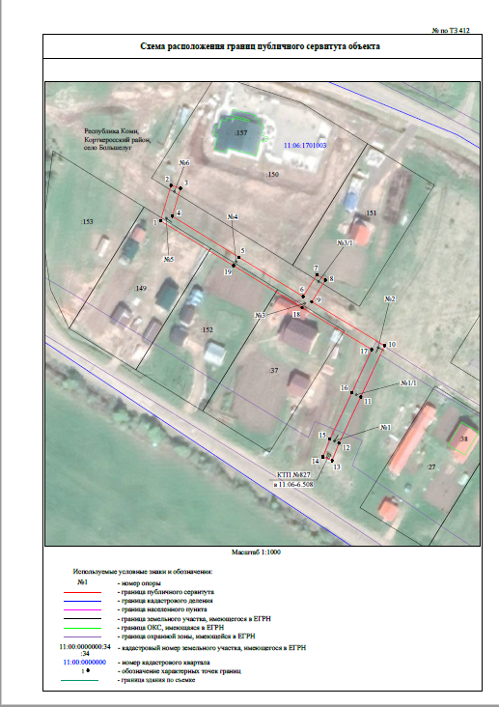

|  |  |  |  |  |  |  |  |  |  |  |
| --- | --- | --- | --- | --- | --- | --- | --- | --- | --- | --- |
| ПЕРЕЧЕНЬ КООРДИНАТ ХАРАКТЕРНЫХ ТОЧЕК ГРАНИЦ ПУБЛИЧНОГО СЕРВИТУТА | | | | | | | | | | |
|  |  | |  | |  |  | |  | |  |
| **Объекта электросетевого хозяйства «ВЛ-0,4 кВ ф. 2 КТП №827 «Полевая» с. Большелуг»** | | | | | | | | | | |
| (наименование объекта, местоположение границ которого описано) | | | | | | | | | | |
|  |  | |  | |  |  | | |  |  |
| Местоположение: Республика Коми, МОМР «Корткеросский», сельское поселение «Большелуг», с. Большелуг | | | | | | | | | | |
| Система координат: МСК-11 (4 зона) | | | | | |  | | |  |  |
| Площадь (м2): 757 | | | | | |  | | |  |  |
| Метод определения координат: Метод спутниковых геодезических измерений (определений) | | | | | | | | | | |
| Средняя квадратическая погрешность положения характерных точек (м): 0.10 | | | | | | | | | | |
|  | | | |  |  |  | | |  |  |
| № точки | | X | | | | | Y | | | |
| 1 | | 682919.91 | | | | | 4529091.32 | | | |
| 2 | | 682934.76 | | | | | 4529095.76 | | | |
| 3 | | 682933.56 | | | | | 4529099.78 | | | |
| 4 | | 682921.79 | | | | | 4529096.26 | | | |
| 5 | | 682904.56 | | | | | 4529124.23 | | | |
| 6 | | 682888.01 | | | | | 4529151.31 | | | |
| 7 | | 682897.20 | | | | | 4529157.13 | | | |
| 8 | | 682894.95 | | | | | 4529160.68 | | | |
| 9 | | 682885.83 | | | | | 4529154.90 | | | |
| 10 | | 682867.40 | | | | | 4529185.55 | | | |
| 11 | | 682845.86 | | | | | 4529175.56 | | | |
| 12 | | 682826.40 | | | | | 4529166.39 | | | |
| 13 | | 682819.11 | | | | | 4529163.54 | | | |
| 14 | | 682820.64 | | | | | 4529159.63 | | | |
| 15 | | 682828.06 | | | | | 4529162.53 | | | |
| 16 | | 682847.64 | | | | | 4529171.76 | | | |
| 17 | | 682865.74 | | | | | 4529180.15 | | | |
| 18 | | 682883.34 | | | | | 4529150.89 | | | |
| 19 | | 682900.98 | | | | | 4529122.03 | | | |
| 1 | | 682919.91 | | | | | 4529091.32 | | | |